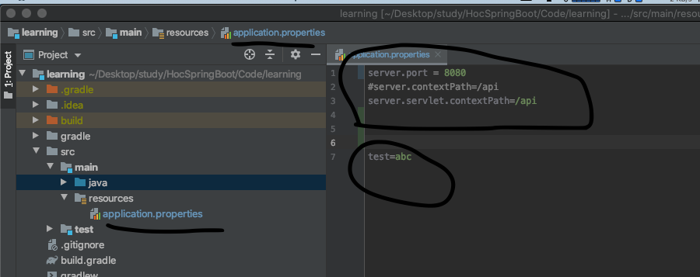

--Có 2 loại thông tin được cấu hình trong properties

+1 là những thông tin được springboot tự động quét và sử dụng, eg thông tin port,

cấu hình url…

+2 là những biến được cấu hình, và biến đó được sử dụng trong code, như biến test bên trên

